ZAPROSZENIE DO ZŁOŻENIA OFERTY

Caritas Archidiecezji Gdańskiej
poszukuje Wykonawcy do remontu pomieszczeń w których znajdują się Warsztaty Terapii Zajęciowej w Gdyni
(Ul. Jęczmienna 8, Gdynia)

Załączniki:
- Specyfikacja Istotnych Warunków Zamówienia
- Formularz ofertowy
- Oświadczenie o powiązaniu

Załącznik nr 1.
Specyfikacja Istotnych Warunków Zamówienia

1. NAZWA I ADRES ZAMAWIAJĄCEGO
Caritas Archidiecezji Gdańskiej
Al. Niepodległości 778
81-805 Sopot
Godziny otwarcia: poniedziałek–piątek 8.00–16.00
(oprócz sobót, niedziel i świąt ustawowo wolnych od pracy)
Tel: 58 555 78 78
FAX: 58 551 57 46
gdansk@caritas.gda.pl
www.caritas.gda.pl

2. OPIS PRZEDMIOTU ZAMÓWIENIA:

Przedmiotem zamówienia jest modernizacja sanitariatów w Warsztacie Terapii Zajęciowej w Gdyni, w szczególności:
-Remont szatni i toalety sutereny
-Podział Sali gimnastycznej
-Podjazd

Szczegółowy zakres prac (Przedmiar/obmiar) zawarty jest w zał. nr 1 do niniejszego zapytania ofertowego.
Zamawiający dopuszcza możliwość składania ofert częściowych.
Miejsce realizacji zamówienia: ul. Jęczmienna 8, 81-089 Gdynia
Realizacja zamówienia odbędzie się w terminie ustalonym z Zamawiającym, jednak nie później niż do 30.06.2021.
Zamawiający dopuszcza w procesie realizacji umowy zmianę zakresu zamówienia wskazanego w zapytaniu ofertowym. Zamawiający dopuszcza zmianę zakresu do 20% wartości robót budowlanych z zapytania ofertowego. Zamawiający dopuszcza rezygnację z realizacji całości lub części zamówienia bez podania przyczyny.

Płatność za zrealizowaną usługę nastąpi w terminie do 21 dni od dnia otrzymania FV/rachunku.
Uwaga:

WSPÓLNY SŁOWNIK ZAMÓWIEŃ (CPV)
45000000-7 Roboty budowlane

3. TERMIN WYKONANIA ZAMÓWIENIA:
do 30.06.2021

4. WYKAZ OŚWIADCZEŃ LUB DOKUMENTÓW, POTWIERDZAJĄCYCH SPEŁNIANIE WARUNKÓW UDZIAŁU W POSTĘPOWANIU ORAZ BRAK PODSTAW WYKLUCZENIA
    - Formularz ofertowy lub na dowolnym wzorze
    - Oświadczenie o powiązaniu

5. INFORMACJE O SPOSOBIE POROZUMIEWANIA SIĘ ZAMAWIAJĄCEGO Z WYKONAWCAMI ORAZ PRZEKAZYWANIA OŚWIADCZEŃ LUB DOKUMENTÓW, A TAKŻE WSKAZANIE OSÓB UPRAWNIONYCH DO POROZUMIEWANIA SIĘ Z WYKONAWCAMI
1. Wszelkie wnioski, zawiadomienia oraz informacje w postępowaniu
Zamawiający i Wykonawcy przekazują mailem lub osobiście.
2. Wykonawca może zwrócić się do Zamawiającego o wyjaśnienie treści specyfikacji
istotnych warunków zamówienia. Zamawiający jest obowiązany udzielić wyjaśnień
niezwłocznie, i odeśle je do pozostałych potencjalnych Wykonawców lub umieści na stronie internetowej.
3. Korespondencję do Zamawiającego należy kierować na adres:
Caritas Archidiecezji Gdańskiej
Al. Niepodległości 778
81-805 Sopot
lub
mgawiuk@caritas.gda.pl

Każdorazowo powołując się na postępowanie: remontu pomieszczeń w których znajdują się Warsztaty Terapii Zajęciowej w Gdyni.
4. Osobą uprawnioną ze strony Zamawiającego do kontaktów z Wykonawcami jest – Marcin Gawiuk e-mail: mgawiuk@caritas.gda.pl

6. OPIS SPOSOBU PRZYGOTOWANIA OFERT
Oferta winna być sporządzona na piśmie, w języku polskim, w formie zapewniającej pełną czytelność jej treści.
W przypadku dostarczenia oferty osobiście/kurierem/pocztą należy oferty umieścić w zamkniętej kopercie i opisanej: remontu pomieszczeń w których znajdują się Warsztaty Terapii Zajęciowej w Gdyni oraz NIE OTWIERAĆ PRZED DNIEM 20.10.2020 przed godziną 16.00.

7. MIEJSCE ORAZ TERMIN SKŁADANIA I OTWARCIA OFERT
1. Ofertę należy wysłać/dostarczyć/złożyć (osobiście lub pocztą lub kurierem lub e-mail) na adres:
Caritas Archidiecezji Gdańskiej
Al. Niepodległości 778
81-805 Sopot
Godziny pracy: poniedziałek – piątek 8.00 – 16.00 (oprócz sobót, niedziel i świąt ustawowo wolnych od pracy)
lub
e-mail: mgawiuk@caritas.gda.pl
2. Termin złożenia oferty: do 20.10.2020r. do godz. 16.00.
3. Otwarcie ofert nastąpi niezwłocznie w siedzibie Zamawiającego: Caritas Archidiecezji Gdańskiej, adres: Al. Niepodległości 778, 81-805 Sopot.
4. Ofertę złożoną po terminie zwraca się niezwłocznie.
5. O terminie złożenia oferty decyduje wyłącznie termin dostarczenia oferty do Zamawiającego.

8. OPIS KRYTERIÓW, KTÓRYMI ZAMAWIAJĄCY BĘDZIE SIĘ KIEROWAŁ PRZY WYBORZE OFERTY, WRAZ Z PODANIEM WAG TYCH KRYTERIÓW I SPOSOBU OCENY OFERT
1. O wyborze najkorzystniejszej oferty decydować będą następujące kryteria:

Lp. | Nazwa kryterium | Znaczenie (waga) kryterium
1. | Cena | 100 %

I. Cena
Punkty za kryterium „cena” zostaną obliczone wg następującego wzoru:

Cena brutto oferty najtańszej
----------------------------------- x 100 pkt = Liczba punktów oferty ocenianej
Cena brutto oferty ocenianej

Wszystkie obliczenia będą dokonywane z dokładnością do dwóch miejsc po przecinku. Do porównania cen ofert według powyższego wzoru zostanie przyjęta podana w ofertach łączna cena brutto za wykonanie niniejszego zamówienia.

Podana w ofercie cena (podana w PLN z dokładnością do 2 miejsc po przecinku) jest ceną kompletną, jednoznaczną i ostateczną, musi uwzględniać wszystkie wymagania niniejszego ogłoszenia oraz obejmować wszelkie koszty związane z realizacją zadania, jak również w nim nieujęte, a niezbędne do realizacji zadania, jakie poniesie Wykonawca z tytułu należytej oraz zgodnej z obowiązującymi przepisami realizacji przedmiotu zamówienia.

9. WYMAGANIA DOTYCZĄCE ZABEZPIECZENIA NALEŻYTEGO WYKONANIA UMOWY
Gwarancja na okres 24 miesięcy od dnia podpisania protokołu odbioru

Zał. nr 1 Szczegółowy zakres prac (przedmiar/obmiar)

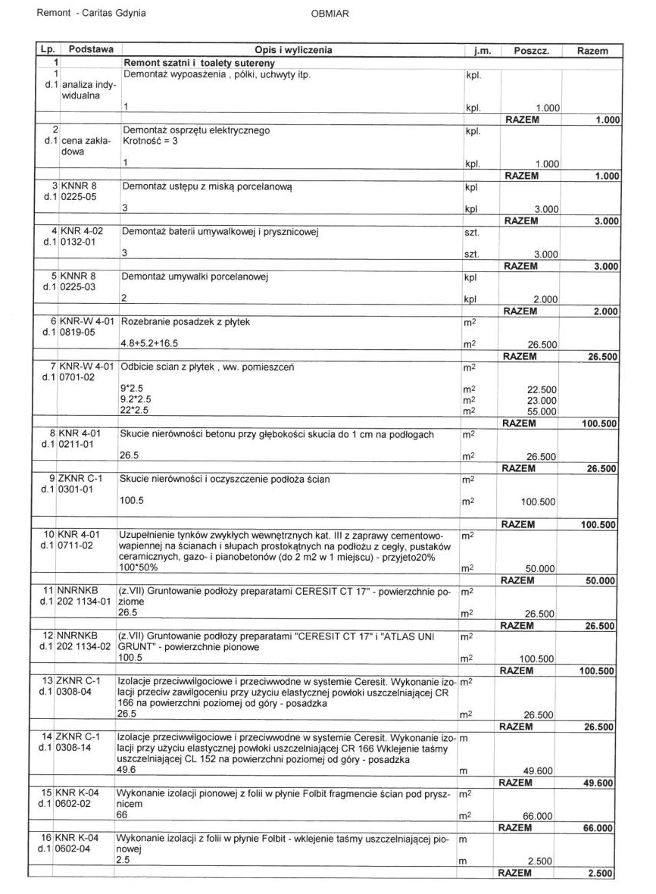

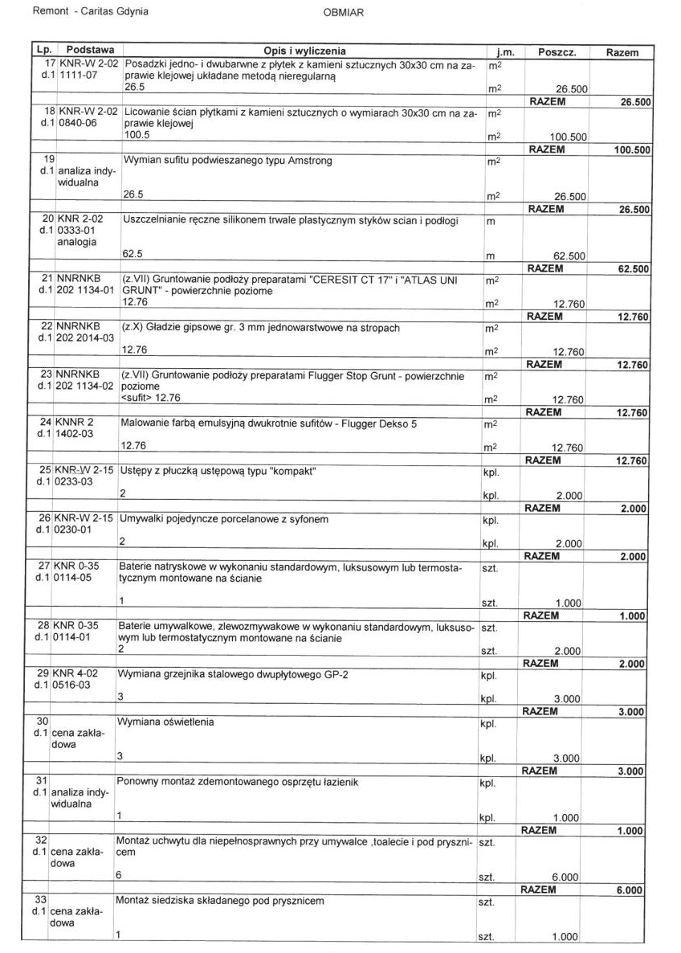

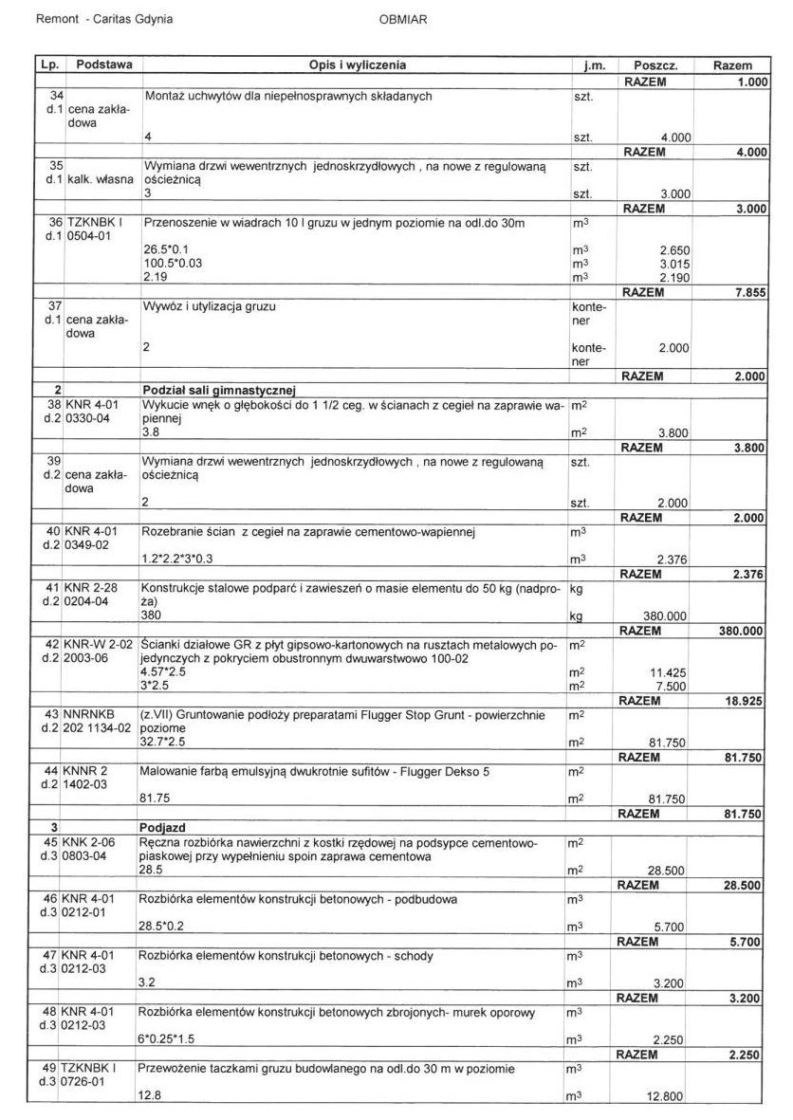

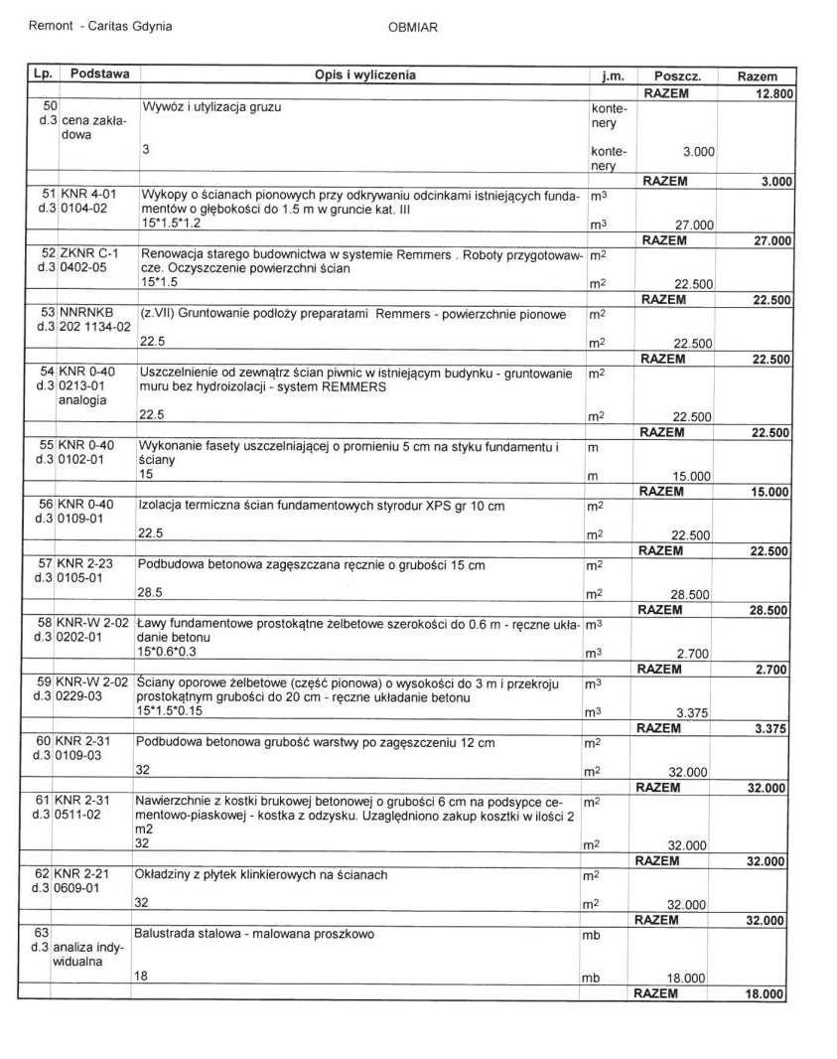
Załącznik nr 2

(Nazwa Wykonawcy) miejscowość, data...

FORMULARZ OFERTOWY

Dane Wykonawcy:
-Nazwa Wykonawcy …………………………………………………………………
- Adres …………………………………………………………………………………………
-Nr telefonu, NIP …………………………………………………………………………………
Nawiązując do zapytania ofertowego – remontu pomieszczeń w których znajdują się Warsztaty Terapii Zajęciowej w Gdyni.

1. Zapoznałem(am) się z treścią specyfikacji istotnych warunków zamówienia i wszystkimi załącznikami stanowiącymi jej integralną część oraz że nie wnoszę do nich żadnych
zastrzeżeń, a także zdobyłem wszelkie pozostałe informacje niezbędne do właściwego przygotowania oferty.

2. Oferuję realizację tego zamówienia za poniższą cenę oraz składam niniejszą ofertę:
 |  |  | Cena brutto
Część | Nazwa | Ilość |  | Słownie brutto
I | Remont szatni i toalety sutereny | komplet
II | Podział Sali gimnastycznej | komplet
III | Podjazd | komplet
Razem

UWAGA: Wykonawca składa ofertę na poszczególne części zamówienia. Do oceny ofert będzie brana pod uwagę cena brutto z każdej części.
Zamawiający będzie rozliczał się z Wykonawcą z rzeczywiście wykorzystanych a wyżej wymienionych materiałów i robót budowlanych wg cen brutto podanych w formularzu ofertowym. Na w/w cenę składa się całkowity koszt na podstawie rzeczywiście dostarczonej i odebranej dostawy i roboty budowlanej.

……………………………………
Podpis osoby(ób) składającej(ych) ofertę

(Nazwa Wykonawcy) miejscowość, data...

OŚWIADCZENIE WYKONAWCY O BRAKU POWIĄZAŃ

Ja niżej podpisany(a), w związku z zapytaniem ofertowym - remontu pomieszczeń w których znajdują się Warsztaty Terapii Zajęciowej w Gdyni.

oświadczam, że

nie jestem/jestem* powiązany(a) z CARITAS ARCHIDIECEZJI GDAŃSKIEJ
osobowo lub kapitałowo.

Przez powiązania kapitałowe lub osobowe rozumie się wzajemne powiązania między
beneficjentem lub osobami upoważnionymi do zaciągania zobowiązań w imieniu beneficjenta
lub osobami wykonującymi w imieniu beneficjenta czynności związane z przeprowadzeniem
procedury wyboru wykonawcy a wykonawcą, polegające w szczególności na:
a) uczestniczeniu w spółce jako wspólnik spółki cywilnej lub spółki osobowej,
b) posiadaniu co najmniej 10% udziałów lub akcji, o ile niższy próg nie wynika z przepisów prawa,
c) pełnieniu funkcji członka organu nadzorczego lub zarządzającego, prokurenta,
pełnomocnika,
d) pozostawaniu w związku małżeńskim, w stosunku pokrewieństwa lub powinowactwa w linii prostej, pokrewieństwa drugiego stopnia lub powinowactwa drugiego stopnia w linii bocznej lub w stosunku przysposobienia, opieki lub kurateli.

*skreślić nieprawidłowe

……………………………………
Podpis osoby(ób) składającej(ych) ofertę

